Hand Drawing

Krešimir Sinković

Završni projekt iz Multimedijskih Sustava

PMF – Matematički odsjek, 2017

# Uvod

Projekt se sastoji od programa koji koristi kameru za prepoznavanje šake. Kada program locira položaj šake tada crta liniju na ekran ako je šaka zatvorena, a ako je otvorena tada pokazuje samo lokaciju. Tako možemo otvaranjem i zatvaranjem ruke simulirat pritisak tipke mišem.

# Upute za korištenje

Program je napisan u Processing 3.3 okruženju baziranom na Java programskom jeziku. Za pokretanje programa preporućam korištenje iste verzije kako bi se izbjegli mogući problemi. Potrebno je i instalirati dodatne biblioteke „OpenCV for Processing“ i „Video“. Trebate dodati i kaskade palm.xml i fist.xml u mapu gdje ste instalirali Processing : *„Processing/libraries/opencv_processing/library/cascade-files/“.* Pritiskom na „Run“ pokreće se program. Otvorenim dlanom potražite položaj ruke na ekranu i kad ste odabrali željenu lokaciju za crtanje sklopite ruku. Križ koji pokazuje na lokaciju bi trebao biti crven kada je ruka skopljena u šaku, a crni kada je otvorena da se vidi dlan ruke.

# Implementacija

Za implementaciju ovog projekta odlučio sam se na korištenje *OpenCV* biblioteke za prepoznavanje ruke i *PGraphic* klase za crtanje linija.

## Video analiza

Za analizu videa i detekciju poželjnih objekta koristio sam klasifikatore za Haar-ove oblike. Ova metoda se temelji na radu *"Rapid Object Detection using a Boosted Cascade of Simple Features" Paul Viola, Michael Jones.* To je metoda koja koristi kaskadu klasifikatora dobiveno strojnim učenjem. Ti klasifikatori se treniraju sa velikom kolekcijom pozitivnih i negativnih slika objekta kojeg tražimo. Na svakoj slici se traže značajke koje su prikazane na slici ispod. Svaka značajka je jedna vrijednost dobivena oduzimanjem sume pixela ispod bjele površine sa sumom pixela izpod crne površine.

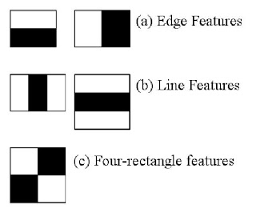

Broj tih značajki na svakoj fotografiji može biti ogroman (160000+) stoga se koristi AdaBoost algoritam strojnog učenja kako bi eliminirali traženje irelevantnih značajki i koristili samo najznačajnije. Korištenje tako dobivenih 200 značajki dobivamo otprilike 95% prepoznavanje traženog objekta.

U mojem projektu koristio sam kaskade od <https://github.com/Balaje/OpenCV> za šaku i dlan.

# Buduća poboljšanja

## Poboljšanja video analize

Trenutno video analiza radi samo u idealnim uvjetima. Kako bi poboljšali detekciju ruke mogli bi smo drugačije pristupiti analizi video sadržaja. Nekoliko ideja:

* Detekcija ruke temeljem boje kože – mana je što nemaju svi jednaku boju kože
* Na temelju identifikacije pozadine i izolacije pokretnih djelova – mana je kamera se nesmije nikad pokrenut
* Na temelju pokreta – mana je preciznost i maleni pokreti

Nakon što smo smo primjenili jedno od ovih pristupa i indetificirali neke objekte treba prepoznat ruku tako da bi tražili konkavne i konveksne točke kao što ih vidimo na slici.

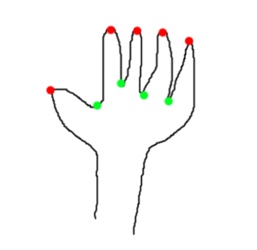

Nakon što smo prepoznali te točke mogli bi i prepoznati gesture kao što je podizanje 2 ili 3 prsta te time imati veću kontrolu sa rukom.

## Poboljšanja alata za crtanje

Za sada alat ima samo najosnovnije funkciju citanja linije. Možemo dodati i mnoge standardne funcije za crtanje kao što je crtanje linija sa dvije ruke. Još neke od standardnih funkcija bi bile: elipse, krivulje, tekst, ispunjavanje sa bojom itd.

Mogli bi i dodati mali zaslon koji prikazuje kameru kako bi korisnici mogli lakše postavit položaj kamere.